附件2：
成都石化工业学校
菁彭汇一、二楼改造装饰设计要求

一、平面图说明：
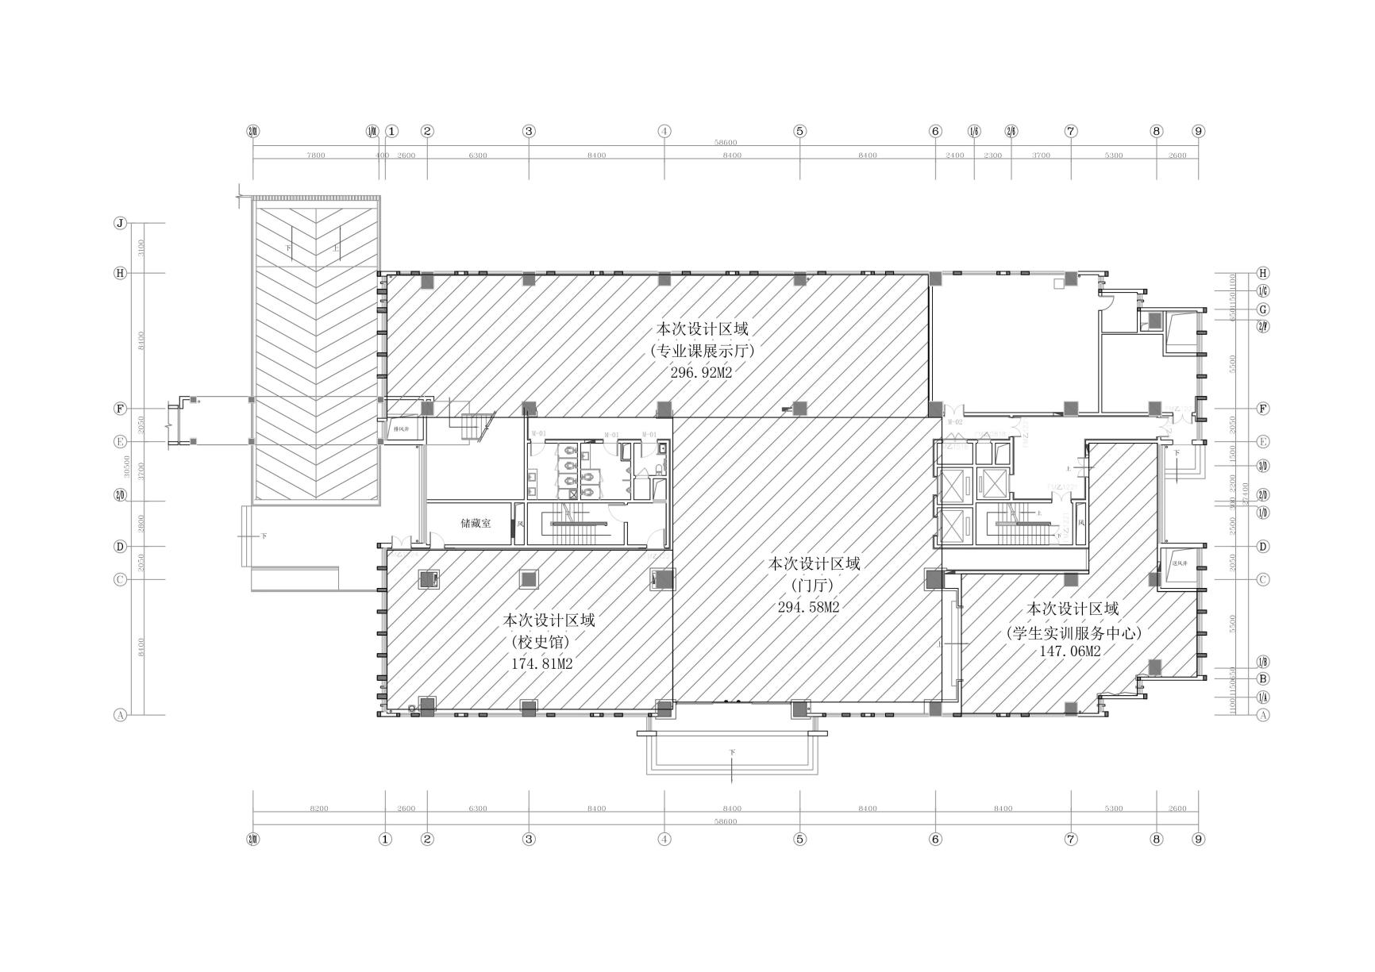
其中：
（一）一楼大厅设计（一楼、二楼中空吊顶），面积：约295平方米；
（二）一楼大厅进门左侧校史陈立馆设计，面积：约175平方米；
（三）一楼大厅后面各专业科展示区设计，面积：约296平方米；
（四）一楼大厅进门右侧学生实践服务区设计，面积：约148平方米。
二、相关要求，均需装入密封袋内
出具效果图，包括立面、平面、顶部；
三、可到现场进行实地查看（彭州市致和街道西河东路468菁彭汇）
四、中标后在规定时间内提供材料
出具详细的设计方案（效果图，施工图，技术交底等）；

